附件1

深圳软件园4栋空置房源分布图
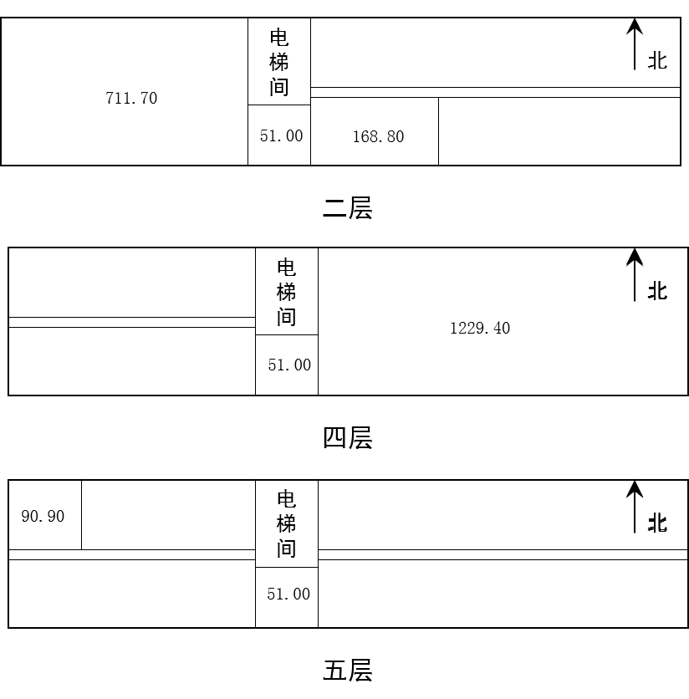
注：空置房源分布仅供参考。

